МИНОБРНАУКИ РОССИИ
Санкт-Петербургский государственный
электротехнический университет
«ЛЭТИ» им. В.И. Ульянова (Ленина)
Кафедра САПР

Курсовая РАБОТА
по дисциплине «Программирование»
Тема: Алгоритм Хаффмана

Студентка гр. 0322 |  | Павлова А.Н.
Преподаватель |  | Пестеров Д.О.

Санкт-Петербург
2022

ЗАДАНИЕ НА КУРСОВУЮ РАБОТУ

Студент: Павлова А.Н.

Группа: 0322

Тема работы: Алгоритм Хаффмана

Исходные данные: Реализовать сжатие символьных данных и обратную операцию с помощью алгоритма Хаффмана.

Содержание пояснительной записки: «Содержание», «Введение», «Описание программы», «Руководство пользователя», «Заключение», «Список использованных источников».

Предполагаемый объём пояснительной записки:
Не менее 10 страниц.
Дата выдачи задания: 15.11.2022
Дата сдачи пояснительной записки: 12.12.2022
Дата защиты курсовой работы: 18.12.2022

Студент гр. 0322 |  | Павлова А. Н.
Преподаватель |  | Пестеров Д. О.

СОДЕРЖАНИЕ
Введение 3
1. Постановка Задачи 4
2. Описание Программы 6
3. Руководство Пользователя 7
3.1. Первый Запуск Программы 7
3.2. Второй Запуск Программы 9
Заключение 12
Листинг-код 13

ВВЕДЕНИЕ
1. ПОСТАНОВКА ЗАДАЧИ
Данная работа выполнена с целью получения практических навыков по использованию использования структур данных и алгоритмов для C++ при реализации сжатия символьных данных и обратной операции с помощью алгоритма Хаффмана.

2. ОПИСАНИЕ ПРОГРАММЫ

Основной класс Window и функция pollEvent отвечают за обработку нажатий клавиш в программе, что позволяет при определённых клавишах вращать, ускорять или двигать вновь нарисованную фигуру.
Реализуемые методы:
Структуры:
struct Node – структура данных для хранения узла бинарного дерева
struct comp - Объект сравнения, который будет использоваться для упорядочивания чисел
- Node* getNode – Функция для выделения нового узла дерева
- bool isLeaf– Вспомогательная функция для проверки, содержит ли дерево Хаффмана только один узел
- void encode– Проходим по дереву Хаффмана и сохраняем коды Хаффмана на карте.
- void decode– Проходим по дереву Хаффмана и декодируем закодированную строку
- void buildHuffmanTree – функция строит дерево Хаффмана и декодирует заданный входной текст
Временная сложность программы: O(nlog(n))
3. РУКОВОДСТВО ПОЛЬЗОВАТЕЛЯ
3.1. Первый запуск программы
Слово, которое будем кодировать: aaabacdcabb, где a встречается 5 раз, b-3, c-2 и d-1.
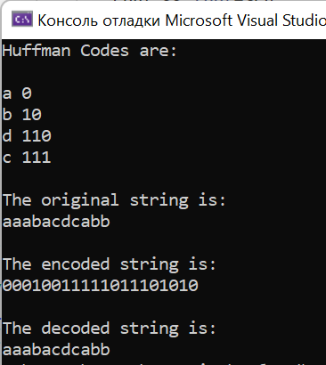
Рисунок 1 - Первый запуск
Видим, что программа работает верно.
3.2. Второй запуск программы
Во втором запуске программы, попробуем заменить слово на предложение. Предложение, которое будем кодировать: hi my name is Anna.
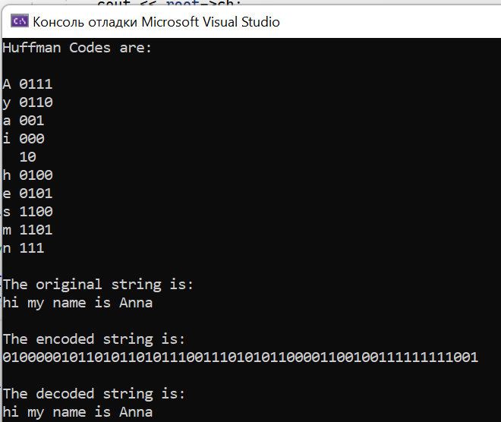
Рисунок 2 – Второй запуск

ЗАКЛЮЧЕНИЕ
В процессе выполнения данной курсовой работы были получены практические навыки по использования структур данных и реализации сжатия символьных данных и обратной операции с помощью алгоритма Хаффмана.

Листинг Программного кода
#include <iostream>
#include <string>
#include <queue>
#include <unordered_map>
using namespace std;

#define EMPTY_STRING ""

// Узел дерева
struct Node
{
char ch;
int freq;
Node* left, * right;
};

// Функция для выделения нового узла дерева
Node* getNode(char ch, int freq, Node* left, Node* right)
{
Node* node = new Node();

node->ch = ch;
node->freq = freq;
node->left = left;
node->right = right;

return node;
}

// Объект сравнения, который будет использоваться для упорядочивания кучи
struct comp
{
bool operator()(const Node* l, const Node* r) const
{
// элемент с наивысшим приоритетом имеет наименьшую частоту
return l->freq > r->freq;
}
};

// Вспомогательная функция для проверки, содержит ли дерево Хаффмана только один узел
bool isLeaf(Node* root) {
return root->left == nullptr && root->right == nullptr;
}

// Проходим по дереву Хаффмана и сохраняем коды Хаффмана на карте.
void encode(Node* root, string str, unordered_map<char, string>& huffmanCode)
{
if (root == nullptr) {
return;
}

// найден листовой узел
if (isLeaf(root)) {
huffmanCode[root->ch] = (str != EMPTY_STRING) ? str : "1";
}

encode(root->left, str + "0", huffmanCode);
encode(root->right, str + "1", huffmanCode);
}

// Проходим по дереву Хаффмана и декодируем закодированную строку
void decode(Node* root, int& index, string str)
{
if (root == nullptr) {
return;
}

// найден листовой узел
if (isLeaf(root))
{
cout << root->ch;
return;
}

index++;

if (str[index] == '0') {
decode(root->left, index, str);
}
else {
decode(root->right, index, str);
}
}

// Строит дерево Хаффмана и декодирует заданный входной текст
void buildHuffmanTree(string text)
{
// базовый случай: пустая строка
if (text == EMPTY_STRING) {
return;
}

// подсчитываем частоту появления каждого символа
// и сохранить его на карте
unordered_map<char, int> freq;
for (char ch : text) {
freq[ch]++;
}

// Создаем приоритетную очередь для хранения активных узлов дерева Хаффмана
priority_queue<Node*, vector<Node*>, comp> pq;

// Создаем конечный узел для каждого символа и добавляем его
// в приоритетную очередь.
for (auto pair : freq) {
pq.push(getNode(pair.first, pair.second, nullptr, nullptr));
}

// делаем до тех пор, пока в queue не окажется более одного узла
while (pq.size() != 1)
{
// Удаляем два узла с наивысшим приоритетом
// (самая низкая частота) из queue

Node* left = pq.top(); pq.pop();
Node* right = pq.top(); pq.pop();

// создаем новый внутренний узел с этими двумя узлами в качестве дочерних и
// с частотой, равной сумме частот двух узлов.
// Добавляем новый узел в приоритетную очередь.

int sum = left->freq + right->freq;
pq.push(getNode('\0', sum, left, right));
}

// `root` хранит указатель на корень дерева Хаффмана
Node* root = pq.top();

// Проходим по дереву Хаффмана и сохраняем коды Хаффмана
// на карте. Кроме того, распечатайте их
unordered_map<char, string> huffmanCode;
encode(root, EMPTY_STRING, huffmanCode);

cout << "Huffman Codes are:\n" << endl;
for (auto pair : huffmanCode) {
cout << pair.first << " " << pair.second << endl;
}

cout << "\nThe original string is:\n" << text << endl;

// Печатаем закодированную строку
string str;
for (char ch : text) {
str += huffmanCode[ch];
}

cout << "\nThe encoded string is:\n" << str << endl;
cout << "\nThe decoded string is:\n";

if (isLeaf(root))
{
// Особый случай: для ввода типа a, aa, aaa и т. д.
while (root->freq--) {
cout << root->ch;
}
}
else {
// Снова проходим по дереву Хаффмана и на этот раз
// декодируем закодированную строку
int index = -1;
while (index < (int)str.size() - 1) {
decode(root, index, str);
}
}
}

// Реализация алгоритма кодирования Хаффмана на C++
int main()
{
string text = "hi my name is Anna";
buildHuffmanTree(text);

return 0;
}

